Productos que vale la pena comprar en el Buen Fin 2021

- Entre los productos que convendrá comprar durante el Buen Fin están: tecnología, celulares, laptops, refrigeradores y lavadoras, tendrán hasta 50% de descuento en Mercado Libre.

El Buen Fin representa una gran oportunidad para comprar todo lo que queremos y que hemos aplazado, pues sabemos que los mejores descuentos y promociones se reservan para estas fechas tan importantes.

Una de las cuestiones es ¿qué comprar? De entre la gran lista de productos que presentarán ofertas; electrónica, electrodomésticos y tecnología son categorías que hay que aprovechar para enchular o renovar la casa, además, tendrán hasta 50% de descuento en Mercado Libre, el e-commerce más importante de Latinoamérica, donde también podrás obtener envíos gratis en todas las compras mayores a 299 pesos, el mismo día o hasta 24 horas a toda la república mexicana y compra protegida.

Sin duda, te conviene invertir en tu hogar y en los artículos que tanto necesitas, vale la pena aprovechar los precios bajos que se presentarán durante el Buen Fin en los siguientes artículos:

Refrigerador auto defrost Mabe 30% OFF
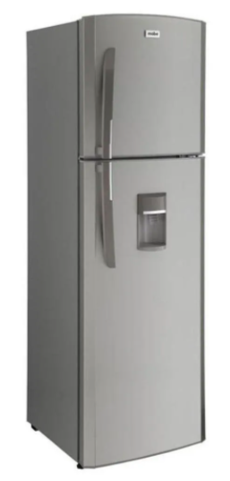

Smart TV Hisense AUhd A6gr Tv 75 Pulgadas 40% OFF
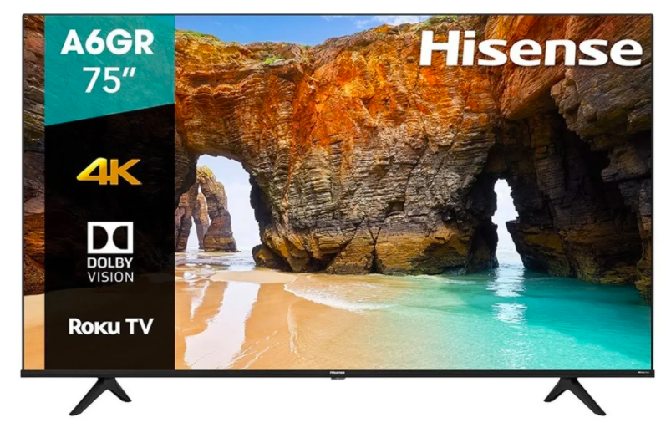

Lavadora automática Whirlpool 37% OFF
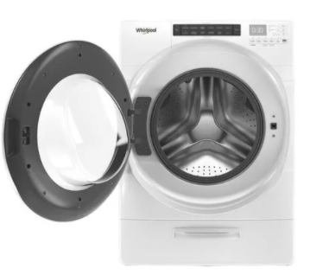

Laptop Lenovo D3300 Celeron 4gb 64ssd W10 + Office Gratis 27% OFF
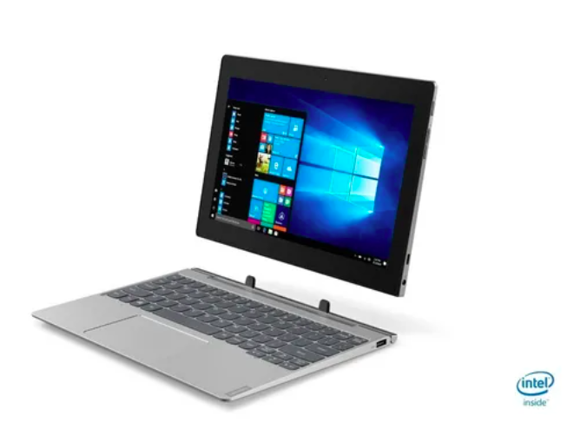

Nintendo Switch 32GB Standard color gris y negro 22% OFF
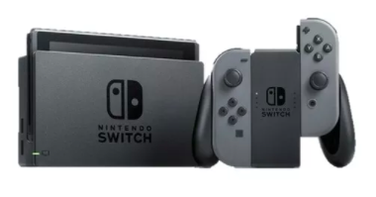

Samsung Galaxy S21+ 5G Dual SIM 128 GB phantom black 8 GB RAM 23% OFF

Home Theater Samsung HW-Q70T negro 110V - 127V 38% OFF

Sobre Mercado Libre
Fundada en 1999, Mercado Libre es la compañía de tecnología líder en comercio electrónico de América Latina. A través de sus plataformas Mercado Libre, Mercado Pago y Mercado Envios, ofrece soluciones para que individuos y empresas puedan comprar, vender, anunciar, enviar y pagar por bienes y servicios por internet.

Mercado Libre brinda servicio a millones de usuarios y crea un mercado online para la negociación de una amplia variedad de bienes y servicios de una forma fácil, segura y eficiente. El sitio está entre los 50 sitios con mayores visitas del mundo en términos de páginas vistas y es la plataforma de consumo masivo con mayor cantidad de visitantes únicos en los países más importantes en donde opera, según se desprende de métricas provistas por comScore Networks. La Compañía cotiza sus acciones en el Nasdaq (NASDAQ: MELI) desde su oferta pública inicial en el año 2007 y es una de los mejores lugares para trabajar en el mundo según ranking GPTW.

